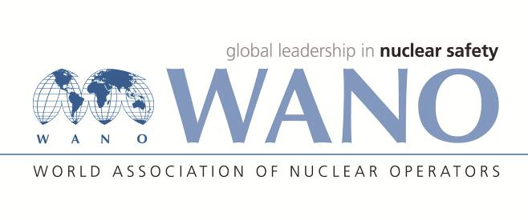 | Московский центр  Всемирная Ассоциация Организаций, эксплуатирующих Атомные Электростанции  ВАО АЭС – МЦ  Россия, 109507, Москва, Ферганская ул., 25  Тел. +7 495 376 15 87  Факс: +7 495 376 08 97  info@wanomc.ru
З А П Р О С
на получение технической и организационной информации
по линии ВАО АЭС
- АЭС/Организация: Запорожская АЭС ГП «НАЭК «Энергоатом»
- Тема информационного запроса:
Эффективность использования Windcube Lidar (производство VAISALA)

- Цель информационного запроса:
Получение информации от других АЭС по теме запроса.

- Описание проблемы:
В связи с проведением модернизации АСКРО, в ОП ЗАЭС рассматривается вопрос о возможности приобретения и использования системы Windcube Lidar

- Конкретные вопросы:
1. Информация о местах размещения Windcube Lidar.
2. Информация об эффективности применения оборудования Windcube Lidar для дистанционного зондирования атмосферы.
- Предложения по организациям, в которые адресован настоящий запрос:
ВАО АЭС-МЦ
- Подразделение – инициатор запроса:
Цех радиационной безопасности
- Контактные реквизиты инициатора запроса:
Должность: Начальник цеха радиационной безопасности
ФИО. Новоскольцев Сергей Генрихович
Раб. тел.: (06139) 56354
e-mail: раб.: crb7056@mgw.npp.zp.ua
- Дата запроса: 12.10.2021

И.о. начальника ЦРБ С.И. Сухочев

